Запомните эти простые правила в нашей непростой жизни...

· Создайте дома среду, характеризующую теплом, положительным интересом и участием взрослых членов семьи к детям.
· Не используйте метод угроз и запугивания детей в решении домашних проблем.
· Не опускайтесь до взаимных оскорблений и резких обвинений в адрес друг друга и детей.
· Помните, что психологическое насилие (т.е. унижение чувства собственного достоинства, словесные оскорбления, грубость по отношению к детям) способно глубоко ранить ребёнка.
· Не используйте экономическое насилие к членам семьи.
· Старайтесь никогда не применять физическое насилие к кому бы то ни было.
· Заведите дома рыбок, хомячка, собаку, кошку или других животных. Помогите ребёнку в воспитании братьев наших меньших.
· Учите детей заботиться о младших, о пожилых людях, о больных и немощных.
· Рекомендуйте детям читать настоящую художественную литературу, помогайте им развивать хороший вкус в выборе видеофильмов. Читайте вместе с детьми.
· Искренне любите детей.
Помните, что «лаской всегда добьёшься больше, чем грубой силой».

В.А. Сухомлинский говорил: « Ребёнок ненавидит того, кто бьёт».

Помните о личном примере. Будьте во всём образцом своим детям!

Самое ценное, что есть у нас, — это наши дети!

Бюджетное учреждение Ханты Мансийского автономного округа – Югры «КЦСОН «Фортуна» филиал в п. Мулымья

почтовый адрес:
628231, Тюменская обл. ХМАО,
Кондинский район, п. Мулымья,
ул. Лесная, 2

Информацию подготовила:
Егорова Евгения Владимировна – психолог отделения психолого-педагогической
помощи семье и детям,

8(34677)55101
Бюджетное учреждение Ханты Мансийского автономного округа – Югры «Комплексный центр социального обслуживания населения «Фортуна» филиал в п. Мулымья

Отделение психолого-педагогической помощи

семье и детям

«Дом без насилия»

Памятка для родителей

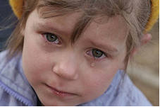

Егорова Евгения Владимировна,

психолог

Мулымья, 2017 г.
НАСИЛИЕ В СЕМЬЕ - умышленные действия физической, психологической, сексуальной направленности одного члена семьи по отношению к другому члену семьи, нарушающие его права, свободы, законные интересы и причиняющие ему физические и (или) психические страдания.
Российским законодательством установлено несколько видов ответственности лиц, допускающих жестокое обращение с ребенком.
Административная ответственность.
Кодексом РФ об административных правонарушениях предусмотрена ответственность за неисполнение или ненадлежащее исполнение обязанностей по содержанию, воспитанию, обучению, защите прав и интересов несовершеннолетних — в виде предупреждения или наложения административного штрафа в размере от ста до пятисот рублей (ст. 5.35 КоАП РФ).
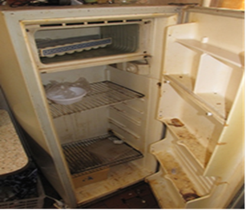
Уголовная ответственность.
Российское уголовное законодательство предусматривает ответственность за все виды физического и сексуального насилия над детьми, а также по ряду статей — за психическое насилие и за пренебрежение основными потребностями детей, отсутствие заботы о них.
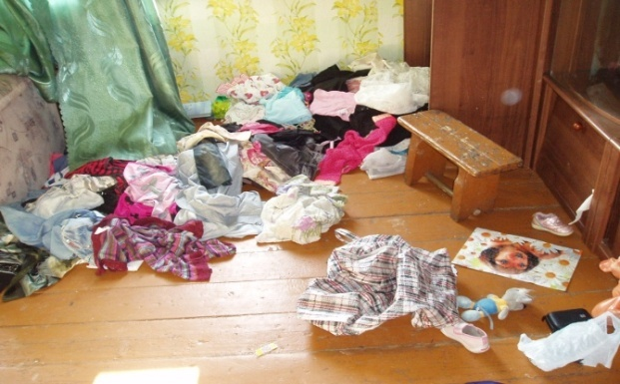

Гражданско-правовая ответственность.
Жестокое обращение с ребенком может послужить основанием для привлечения родителей (лиц, их заменяющих) к ответственности в соответствии с семейным законодательством.

